ДОГОВОР
на оказание платных образовательных услуг
№ [NUMBER]

г. Москва | [DATE]

АНО ДПО «Институт КЭМВИ – ДРК» в лице Ректора Бельченко В.Е., действующего на основании Устава и Лицензии на право ведения образовательной деятельности (серия 77Л010010389 регистрационный №039512 от 25 июля 2018 года, бессрочно), выданной Департаментом образования города Москвы (далее – Институт), с одной стороны, и [COMPANY_NAME], в лице [POSITION_GENITIVE] [POSITION_NAME_GENITIVE], действующей на основании [BASED] (далее – Заказчик), с другой стороны, и [STUDENT] (далее Обучающийся), с третьей стороны, совместно именуемые «Стороны» заключили настоящее дополнительное соглашение к Договору о нижеследующем:

- Предмет договора
  - Институт обязуется предоставить образовательную услугу с целью получения образования в соответствии с действующим законодательством по образовательной программе «[COURSE]» в объеме [HOURS] в пределах образовательного стандарта, самостоятельно установленного Институтом, в соответствии с учебными планами, образовательными программами и на условиях настоящего договора.
  - Обучающийся обязуется освоить образовательную программу и выполнить учебный план в установленные сроки.
  - Заказчик оплачивает обучение Обучающегося.

- Общие условия обучения
  - Обучение в Институте осуществляется на русском языке, если иное не предусмотрено Программой.
  - Обучающийся зачисляется в Институт в соответствии с условиями приема, установленными Правилами приема и зачисления Обучающихся и Уставом Института, законодательством Российской Федерации, на основании решения приемной комиссии или ректора Института, приказом ректора, на [FACULTY], при условии предоставления необходимого комплекта документов и своевременной оплаты обучения.
  - Дата зачисления Обучающегося в Институт определяется соответствующим приказом и сроками обучения, указанными в настоящем договоре.
  - Перевод Обучающегося на другую образовательную программу, форму обучения, график обучения осуществляется Институтом в установленном Институтом порядке, при этом освоение Обучающимся образовательной программы осуществляется на условиях нового договора, заключаемого на момент перевода.
  - Обучающийся, отчисленный из Института, может быть восстановлен в числе Обучающихся с согласия Ректора при условии погашения финансовых и иных задолженностей перед Институтом. Дата восстановления определяется приказом Ректора. Восстановление Обучающегося осуществляется при условии заключения и соблюдения нового договора на оказание платных образовательных услуг.
  - Институт не берет на себя обязательства по трудоустройству Обучающегося после окончании его срока обучения в Институте.
  - Институт не выплачивает стипендии Обучающемуся.
  - Институт может предоставить Обучающемуся возможность повторного обучения на основании нового договора на оказание образовательных услуг или пролонгации данного договора на период повторного обучения.
  - Качество образовательной услуги определяется как комплексная характеристика образовательной деятельности и подготовки Обучающегося, выражающая степень их соответствия образовательным стандартам Института, учебной Программе и учебному плану Программы, реализуемой в соответствие с настоящим договором.

- Сроки обучения
  - Нормативный срок обучения по данной образовательной программе составляет - [HOURS].
  - Рамочный срок обучения в соответствии с учебным планом:
[STUDY_DATES]
  - График обучения:
[SCHEDULE]
  - Форма освоения Обучающимся учебного плана [EDUCATION_FORM].

- Обязанности сторон
  - Обязанности Института.
    - Зачислить Обучающегося, выполнившего установленные Институтом условия приема, в Институт.
    - Принимать от Заказчика оплату за образовательную услугу согласно настоящему договору.
    - Организовать и обеспечить надлежащее исполнение услуг, предусмотренных в разделе 1 настоящего договора.
    - Создать Обучающемуся необходимые условия для освоения выбранной образовательной программы.
    - Выдать Обучающемуся логин и пароль к системе дистанционного обучения Института в порядке и в сроки, установленные Институтом.
    - После прохождения Обучающимся полного курса обучения и успешной итоговой аттестации обеспечить выдачу Обучающемуся документов: [DOCUMENTS_LIST].
    - Выдать Обучающемуся документ (справку) об освоении тех или иных компонентов образовательной программы в случае отчисления Обучающегося из образовательной организации до завершения им обучения.
    - В случае пропуска занятий (не более 3 недель) по уважительной причине (болезнь, смерть близкого родственника, обстоятельства непреодолимой силы, совершение противоправных действий в отношении Обучающего) и при наличии документа подтверждающего данный факт, Институт сохраняет место Обучающегося и предоставляет возможность восстановить пропущенный материал, путем временного прикрепления к другим группам, либо предоставлением пропущенных занятий в виде методических материалов без дополнительной оплаты.
    - После завершения Обучения по соответствующей образовательной Программе отчислить обучающегося в связи с окончанием обучения.
    - Подготовить для Заказчика Акты выполненных работ (услуг) по настоящему договору в течение 3 рабочих дней после исполнения всех обязательств по Договору.
    - В случае обучения по программе ВИП (VIP) или Специалист в области прикладной эстетики Институт предоставляет Обучающемуся следующие дополнительные услуги: 20 академических часов индивидуальных консультаций с любым преподавателем по любому предмету согласно расписанию занятий, 10 отработок пропущенных занятий, 25 академических часов дополнительной производственной практики, возможность повторно пройти обучение по любой дисциплине учебного плана в течение календарного года после окончания срока обучения по договору, при наличии мест в группе.
  - Обязанности Обучающегося.
    - Добросовестно и в срок освоить Программу согласно учебному плану программы, посещать занятия, указанные в учебном расписании, выполнять задания по подготовке к занятиям.
    - Соблюдать требования Устава Института, Правил внутреннего распорядка, соблюдать учебную дисциплину и общепринятые нормы поведения, в частности, проявлять уважение к научно-педагогическому, административно-хозяйственному, учебно-вспомогательному и иному персоналу Института и другим Обучающимся, не посягать на их честь и достоинство.
    - Бережно относиться к имуществу Института.
    - Возмещать ущерб, причиненный Обучающимся имуществу Института, в соответствии с законодательством Российской Федерации.
    - В случае непредвиденных обстоятельств мешающих осуществлять обучение, Обучающийся обязан в течение трех дней с момента наступления таких обстоятельств проинформировать учебную часть Института по электронной почте, представить соответствующие документы и заявление, на основании которых Институт имеет право предоставить Обучающемуся академический отпуск, либо осуществить перевод на другой срок обучения.
  - Обязанности Заказчика.
    - Своевременно вносить плату за предоставляемые услуги, указанные в разделе 1 настоящего договора.
    - До начала срока обучения, указанного в настоящем договоре, предоставить в Учебную часть Института адреса электронной почты и контактные телефоны Обучающегося (далее – Контакты). Контакты передаются по электронной почте на официальный адрес Института либо лично, в письменном виде, сотрудникам учебной части Института.
    - Предоставить Институту копии документов Обучающегося, подтверждающих наличие соответствующего образования, паспорт и документы о прохождении повышения квалификации.
    - Оповестить Обучающегося о сроках и начале обучения. В случае получения от сотрудников Института информации о не освоении обучающимися Учебного плана программы, которое может привести к отчислению из Института, принять меры к выполнению Обучающимся Учебного плана.
    - Подписать Акты выполненных работ (услуг) или предоставить мотивированное возражение в письменном виде на Акты в течение 3 рабочих дней после получения. В случае если в течение 3 рабочих дней после получения Актов мотивированное возражение не было предоставлено, услуги считаются оказанными надлежащим образом.

- Права сторон
  - Институт вправе:
    - Самостоятельно осуществлять образовательный процесс, выбирать системы оценок, формы, порядок и периодичность промежуточной аттестации Обучающихся, применять меры поощрения и налагать взыскания в пределах, предусмотренных Уставом Института, а также осуществлять подбор и расстановку кадров.
    - В одностороннем порядке вносить изменения в расписание занятий, учебный и учебно-тематический план без снижения количества предоставляемых образовательных услуг.
  - Институт имеет право отчислить Обучающегося из числа Обучающихся:
    - в случае если Обучающийся не выполнил учебный план Программы;
    - в случае если Заказчик не оплатил обучение в Институте в сроки, указанные в п. 6.2. настоящего Договора;
    - в случае если Обучающийся нарушил приказы, правила и иные локальные акты, действующие в Институте;
    - в случае если Обучающийся своими действиями опорочил репутацию Института.
    - в случае установления нарушений приема в Институт, повлекших по вине Обучающегося или Заказчика незаконное зачисление Обучающегося.
  - Обучающийся вправе
    - обращаться к работникам Института по вопросам, касающимся обучения в образовательном учреждении;
    - получать полную и достоверную информацию об оценке своих знаний, умений и навыков, а также о критериях этой оценки;
    - пользоваться имуществом Института, необходимым для осуществления образовательного процесса, во время занятий, предусмотренных расписанием;
    - пользоваться дополнительными образовательными услугами, не входящими в учебную программу, за отдельную плату;
    - на основании письменного заявления, дополнительного соглашения к настоящему договору и приказа ректора Института, при наличии мест в группах, однократно в период действия настоящего договора изменить график обучения указанный в пункте 3.3 настоящего договора без дополнительной оплаты;
    - на основании письменного заявления, дополнительного соглашения к настоящему Договору и приказа ректора Института, при наличии мест в группах, два и более раз в период действия настоящего Договора изменить график обучения указанный в пункте 3.3 настоящего Договора за дополнительную оплату в размере 4 900 руб.;
    - в установленном Институтом порядке изменить программу обучения, форму обучения и сроки обучения, при этом настоящий Договор расторгается. Дальнейшее освоение Обучающимся программы осуществляется на основании нового Договора об оказании образовательных услуг.
    - В установленном Институтом порядке воспользоваться академическим отпуском, в том числе по беременности и родам, уходу за ребенком.
    - Участвовать в научно-исследовательской деятельности Института.
    - На основании письменного заявления и приказа ректора Института изменить выбранный модуль по выбору без дополнительной оплаты не позднее 4-х календарных дней после начала практических занятий, за дополнительную оплату в размере 4 900 руб. через 5 календарных дней и более после начала практических занятий.
    - На основании письменного заявления, на платной основе проходить дополнительное обучение по любой из дисциплин учебного плана. Оплата дополнительных часов обучения осуществляется по прайс-листу Института, действующему на момент написания заявления. В указанном случае заключения отдельного договора на оказание платных образовательных услуг или дополнительного соглашения к действующему Договору не требуется.

- Оплата услуг
  - Заказчик оплачивает услуги, предусмотренные настоящим Договором в сумме [PRICE], в соответствии с расценками на образовательные услуги по вышеуказанной программе Института.
  - Расчеты за обучение Заказчик осуществляет в виде:
[PAYMENT_TYPE]
  - Оплата производится по перечислению на расчетный счет Института.
  - Оплата услуг удостоверяется Заказчиком предъявлением копии платежного поручения или квитанцией, подтверждающими оплату услуг Института.
  - Все расходы по переводу (перечислению) денежных средств по настоящему Договору несет Заказчик. Фактом оплаты за обучение является поступление денежных средств в кассу или на расчетный счет в банке.
  - В случае нарушения Заказчиком сроков оплаты, оговоренных в п. 6.2 Договора, Институт вправе начислить Заказчику пени в размере 0,3% от несвоевременно уплаченной суммы за каждый календарный день просрочки платежа, но не более 10% от суммы платежа.
  - В случае отказа Обучающегося или Заказчика от забронированных и оплаченных услуг Института, внесенная сумма денежных средств не подлежит возврату.
  - В случае невыполнения Обучающимся условий обучения указанных в п.п. 1.2, 4.2.1-4.2.5, Институт оставляет за собой право не возвращать денежные средства.
  - Институт вправе в одностороннем порядке уменьшить стоимость образовательных услуг в рамках маркетинговых акций, а также в качестве поощрительной меры за выдающиеся успехи в обучении.

- Срок действия, основания изменения и расторжения Договора
  - Настоящий Договор вступает в силу с момента его заключения и прекращает действие после выполнения Сторонами взаимных обязательств.
  - Условия, на которых заключен настоящий Договор, могут быть изменены либо по соглашению сторон, либо в соответствии с действующим законодательством Российской Федерации, за исключением пп. 7.3 и 9.3.
  - Увеличение стоимости услуг, указанной в настоящем Договоре, не допускается, за исключением увеличения стоимости указанных услуг по соглашению сторон.
  - Настоящий Договор прекращает свое действие досрочно в следующих случаях:
    - По соглашению сторон.
    - Заказчиком в одностороннем порядке на основании письменного заявления при соблюдении следующих условий:
      - оплате Институту фактически понесенных им расходов.
      - оплате регистрационного сбора за оформление документов в размере 10 000 руб.
      - При одностороннем отказе Заказчика от исполнения настоящего Договора, Договор считается расторгнутым с даты регистрации соответствующего заявления, либо в соответствии с датой, указанной в заявлении, при подаче его в установленном порядке. Возврат денежных средств, за вычетом сумм согласно пп. 7.4.2.1 и 7.4.2.2, производится в течение 30 дней с даты предоставления банковских реквизитов для возврата средств.
      - Непосещение занятий, невыполнение учебного плана Обучающимся, неоплата обучения Заказчиком не является односторонним отказом от исполнения настоящего Договора.
    - Институтом в одностороннем порядке в следующих случаях:
      - При отчислении Обучающегося из Института на основании п. 5.2 настоящего Договора.
      - При наступлении обстоятельств, перечисленных в п. 8.1 настоящего Договора.
      - При нарушении Заказчиком сроков и размеров оплаты, предусмотренных в пп. 6.1 и 6.2 настоящего Договора.
      - При совершении Обучающимся или Заказчиком действий (бездействий), повлекших невозможность со стороны Института выполнить свои обязательства по настоящему Договору.
    - Досрочное расторжение Договора не влечет за собой прекращения обязательств со стороны Заказчика по оплате Институту оказанных образовательных услуг по настоящему Договору, оплате начисленных пеней.
    - Стороны освобождаются от исполнения обязательств по настоящему Договору на период академического отпуска, предоставленного Обучающемуся.
    - В случае не оплаты Заказчиком первого взноса за обучение в сроки, указанные в п. 6.2 настоящего Договора, Договор считается не заключенным.

- Обстоятельства непреодолимой силы
  - Обстоятельства непреодолимой силы, признанные в силу законодательства таковыми, делающие невозможным исполнение настоящего Договора любой из Сторон могут явиться основанием, освобождающими стороны от ответственности.
  - Сторона, ссылающаяся на обстоятельства непреодолимой силы, обязана незамедлительно информировать иные Стороны в письменной форме о наступлении подобных обстоятельств. Если вышеупомянутые обстоятельства будут длиться более шести месяцев, то любая Сторона имеет право расторгнуть настоящий Договор в одностороннем порядке, известив об этом другие Стороны в течение одного месяца.

- Особые условия
  - Обучающийся передает Институту исключительные имущественные права на объекты авторского и патентного права, созданные в течение срока действия настоящего Договора в рамках обучения в Институте. Исключительные имущественные права на объекты авторского и патентного права передаются Институту в момент выдачи Обучающемуся Сертификата специалиста/Диплома установленного институтом образца.
  - Обучающийся не сохраняет за собой право использовать самостоятельно или предоставлять права, перечисленные в п. 9.1. настоящего Договора, на их использование третьим лицам.
  - Институт оставляет за собой право в одностороннем порядке изменить сроки оплаты обучения и стоимость обучения, указанную в п. 6 настоящего Договора, в случае наступления следующих обстоятельств, повлекших невозможность исполнения Институтом своих обязательств по настоящему Договору на прежних условиях:
    - Вступление в силу изменений законодательства Российской Федерации, регулирующего статус, организационно-правовые, финансовые отношения Института с юридическими и физическими лицами.
    - Наличие существенных изменений на мировых финансовых рынках, курсов валют по отношению к рублю Российской Федерации, отзыв лицензии на осуществление банковской деятельности у банка, с которым у Института заключен Договор на расчетно-кассовое обслуживание, а также иных изменений, повлекших невозможность выполнения Институтом своих обязательств в части организации образовательного процесса.
    - В следствии наступления иных существенно изменившихся обстоятельств.
Институт обязан уведомить Обучающегося об изменении условий или расторжении Договора, вызванного наступлением указанных в п. 9.3 обстоятельств, в течение 15 календарных дней. Указанные в настоящем пункте изменения вступают в силу с даты направления Институтом Обучающемуся соответствующего уведомления по электронной почте, указанной Обучающимся, либо в письменном виде лично или по почте, либо с даты указанной в уведомлении.

- Ответственность за неисполнение или ненадлежащее исполнение обязательств по настоящему Договору
  - В случае неисполнения или ненадлежащего исполнения сторонами обязательств по настоящему Договору они несут ответственность, предусмотренную Гражданским Кодексом РФ, федеральными законами, Законом РФ «О защите прав потребителей» и иными нормативными правовыми актами.
  - Все споры и разногласия, которые могут возникнуть при исполнении настоящего Договора или в связи с ним, будут по возможности разрешаться путем переговоров.
  - В случае невозможности разрешить споры и разногласия путем переговоров, они подлежат передаче для разрешения в Арбитражный суд гор. Москвы либо в суд общей юрисдикции по месту нахождения Института.

- Заключительные положения
  - Договор составлен на русском языке, в двух экземплярах, имеющих равную юридическую силу, для каждой из сторон.
  - Обучающийся может ознакомится с учебным планом программы на информационном сайте Института www.cosmeticru.com.
  - Сведения, содержащиеся в настоящем Договоре, соответствуют информации на сайте Института www.cosmeticru.com на дату заключения Договора.
  - Актуальную информацию о реквизитах, местонахождении, контактных данных Института можно получить на информационном сайте Института www.cosmeticru.com.
  - Обучающийся и Заказчик считается уведомленным надлежащим образом по истечении пяти дней после направления уведомления на адрес электронной почты, указанный Обучающимся и Заказчиком при заключении настоящего Договора.
  - Обучающийся/Заказчик дает свое согласие на обработку (сбор, систематизацию, накопление, хранение, уточнение (обновление, изменение), использование, распространение (в том числе передачу), обезличивание, блокирование, уничтожение) своих персональных данных, указанных им в настоящем договоре, на срок его действия с целью исполнения принятых сторонами договора на себя обязательств, в том числе информации о задолженности по оплате услуг по настоящему договору, если таковая будет иметь место. Обучающийся/Заказчик также дает свое согласие на получение рекламных и информационных рассылок Института, на передачу своих персональных данных третьим лицам для целей исполнения настоящего договора.
  - Обучающийся обязан ознакомиться с Инструкцией о мерах пожарной безопасности на территориях, зданиях и помещениях Института, правилами внутреннего распорядка Института, размещенными на информационном сайте Института www.cosmeticru.com и в системе дистанционного обучения sdo.sikorsky.academy.

Реквизиты сторон
АНО ДПО «Институт КЭМВИ - ДРК» |  | [COMPANY_NAME]
Ректор | Бельченко Всеволод Евгеньевич | [POSITION]: | [POSITION_NAME]
Юридический адрес: | 117485, г.Москва,  ул.Волгина, д.1 | Юридический адрес: | [LEGAL_ADDRESS]
БАНК: | АО «АЛЬФА-БАНК» | БАНК: | [BANK]
ИНН: 7728434782 КПП: 772801001 |  | ИНН: [INN] КПП: [KPP]
Расчетный счет: 40703810101880000013 |  | Расчетный счет: [CHECKING_ACCOUNT]
БИК: | 044525593 | БИК: | [BIK]
Кор.счет: | 30101810200000000593 | Кор.счет: | [COR_ACCOUNT]
Контактная информация: | e-mail: info@cosmeticru.com  тел.: (495) 374-64-38 | Контактная информация: | [PHONE]  [EMAIL]
Фактический адрес: | 115184, г.Москва, Б. Татарская д. 35 с. 3 | Фактический адрес: | [ADDRESS]
Подпись |  | Подпись
Обучающийся:
ФИО_____________________________________
С Лицензией и Учебным планом ознакомлен.
Подпись__________________________________

 | Автономная некоммерческая организация дополнительного профессионального образования «Институт косметологии, эстетической медицины и визажного искусства – Дом Русской Косметики»
Autonomous non-profit organization of vocational education «Institute of Cosmetology, Medical Aesthetics and Make-up Art –
Dom Russkoy Kosmetiki»

Как вернуть 13% от стоимости обучения?

Вы можете вернуть 13% от стоимости обучения. Вот небольшая памятка, как это сделать.
Кто вернет вам деньги?
Деньги вам возвращает налоговая инспекция по месту постоянной регистрации. Деньги возвращаются из суммы уплаченных вами налогов. Чтобы получить деньги, вам нужно подготовить для налоговой определенный пакет документов. Это просто.
Какие условия нужно соблюдать, чтобы мне вернули деньги?
- Во-первых, вы должны быть гражданином РФ.
- Во-вторых, вы (или тот, кто оплачивает ваше обучение) должны были платить налог на доходы физических лиц. Обычно этот налог автоматически отчисляет ваш работодатель. Так что если вы (или тот, кто оплачивает обучение) официально работаете, то налоги точно уплачены и вам есть что вернуть.
- В-третьих, вы должны сами оплачивать ваше обучение. Если вам меньше 24-х лет, то оплатить за вас обучение могут родители, братья или сестры.
Сколько денег вам вернут?
13% от стоимости курса, но не более 15 600 руб. в год. Если вам менее 24-х лет и ваше обучение оплачивали родители, братья, сестры, то им вернут до 50 000 руб. в год (но опять же, не более 13% от стоимости обучения).
Какие документы вам нужны для налоговой?
- Копия договора на обучение.
- Документ, подтверждающий оплату обучения, на выбор: кассовые чеки на оплату обучения (если оплачивали обучение в институте), если оплачивали обучение через сайт – то выписку по счету карты (ее можно заказать в банке), если оплачивали по квитанции – то квитанцию с отметкой банка об оплате, если в кредит – кредитный договор.
- Заверенную копию образовательной лицензии Института с приложениями.
- Заявление на налоговый вычет (заполняется в налоговой)
- Паспорт
- Справка 2-НДФЛ с места работы.
- Реквизиты для перечисления вам денежных средств.
Когда подавать документы в налоговую?
Вернуть 13% от стоимости обучения можно в течение 3-х лет с момента обучения.
Обращаем ваше внимание на условия зачисления на курс.

Для того, чтобы Обучающийся был зачислен на курс и допущен к практическим занятиям, получил выпускные документы он:
- обязан предоставить необходимый пакет документов до начала практических занятий;
- в срок оплатить обучение по курсу.

Если эти условия не выполнены Институт вправе не допускать студента к практическим занятиям, не выдавать выпускные документы, отчислить Обучающегося из состава Обучающихся и расторгнуть договор в одностороннем порядке.

Основанием являются следующие пункты договора:

2.2 Обучающийся зачисляется в Институт в соответствии с условиями приема, установленными Правилами приема и зачисления Обучающихся и Уставом Института, законодательством Российской Федерации, на основании решения приемной комиссии или ректора Института, приказом ректора, на факультет Косметологии и эстетической медицины, при условии предоставления необходимого комплекта документов и своевременной оплаты обучения.

4.2 Обязанности Обучающихся.
4.2.7 Предоставить Институту копии документов, подтверждающих наличие соответствующего образования, паспорт и документы о прохождении повышения квалификации, документы, подтверждающие отсутствие медицинских противопоказаний для обучения (медицинская справка, медицинская книжка, выписка из протокола профессионального осмотра).

5.2 Институт имеет право отчислить Обучающегося из числа Обучающихся:
5.2.5 в случае установления нарушений приема в Институт, повлекших по вине Обучающегося незаконное зачисление Обучающегося.

7.4 Настоящий Договор прекращает свое действие досрочно в следующих случаях:
7.4.3 Институтом в одностороннем порядке в следующих случаях:
7.4.3.1 При отчислении Обучающегося из Института на основании п. 5.2 настоящего Договора.

Перечень требуемых документов и график платежей направляется Вам на адрес электронной почты, указанный при заключении договора.

Порядок предоставления документов

Перечень документов необходимо предоставить до выхода на практические занятия.
Вы можете загрузить фотографии или сканы документов в личный кабинет на нашем сайте.

Пожалуйста, соблюдайте следующие правила загрузки документов:
- каждый тип документа загружается отдельным файлом (например, паспорт и диплом об образовании нужно загрузить двумя разными файлами);
- при загрузке документа корректно выбирайте тип документа.

Если вы ошибетесь при загрузке документов, система может их не распознать, и, в итоге, вас не допустят до занятия.

Как загрузить документы
Вы можете загрузить необходимые документы на сайте http://cosmeticru.com
1. Войдите в личный кабинет
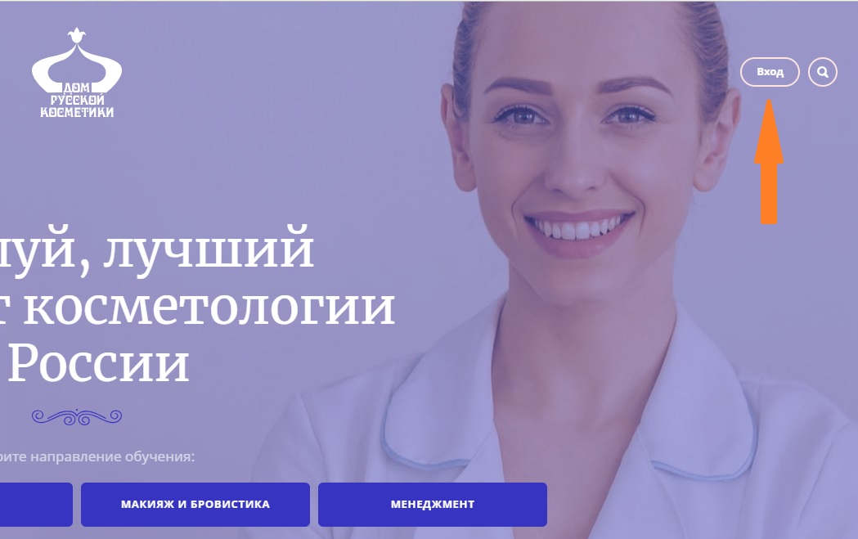
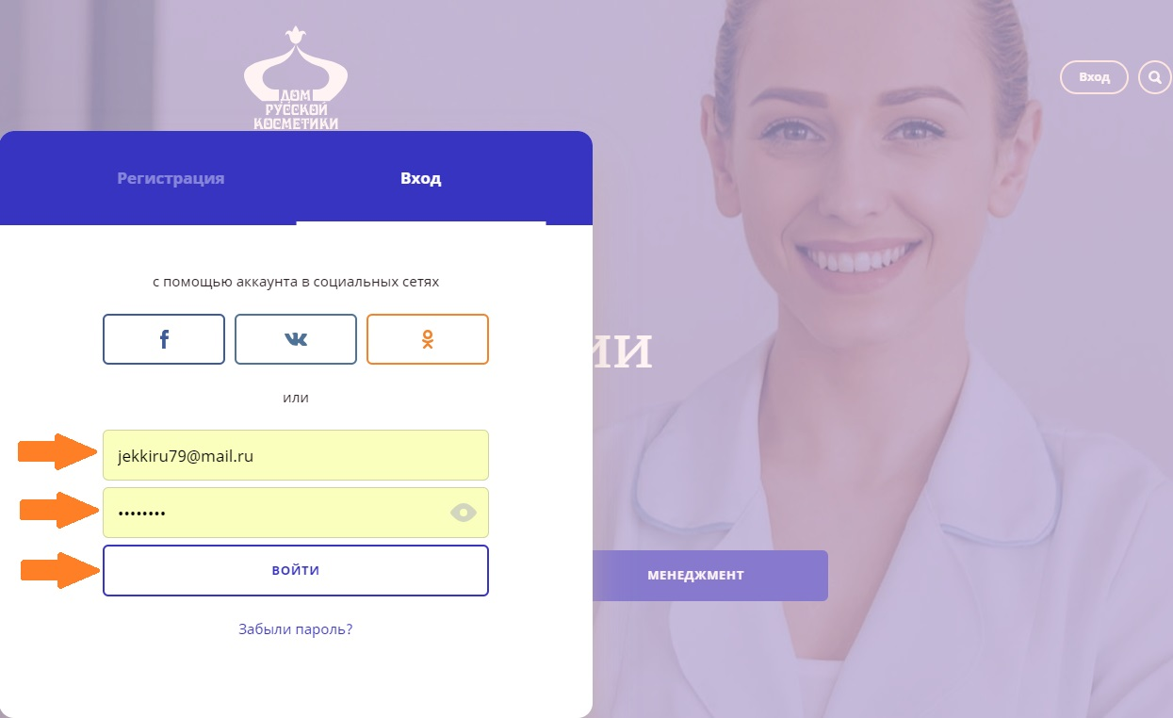
2. Выберите раздел “Документы”
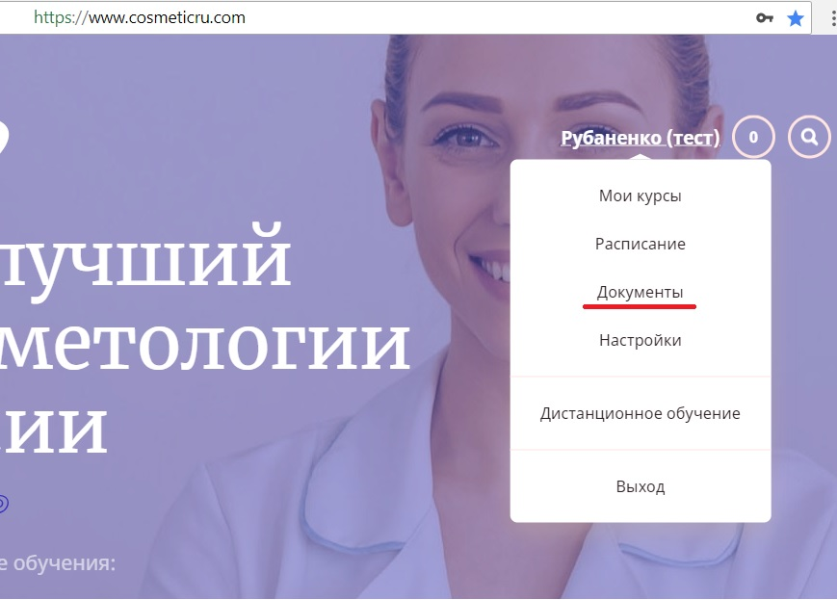

3.Нажмите кнопку “Добавить документ”
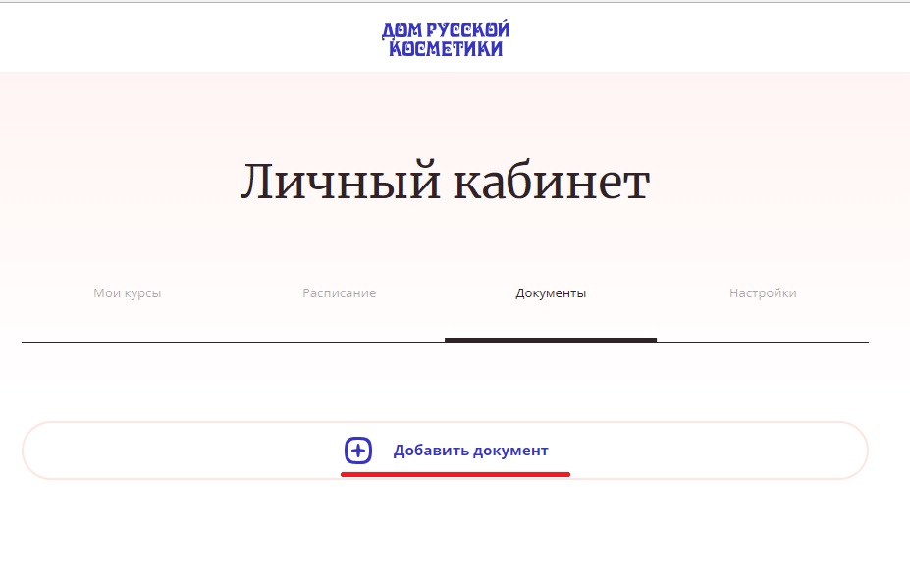
4. После нажатия «Добавить документ» появится окно загрузки:
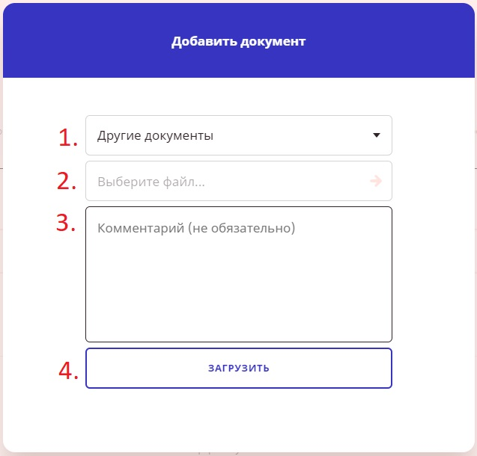

5. Выбрать тип загружаемого документа:
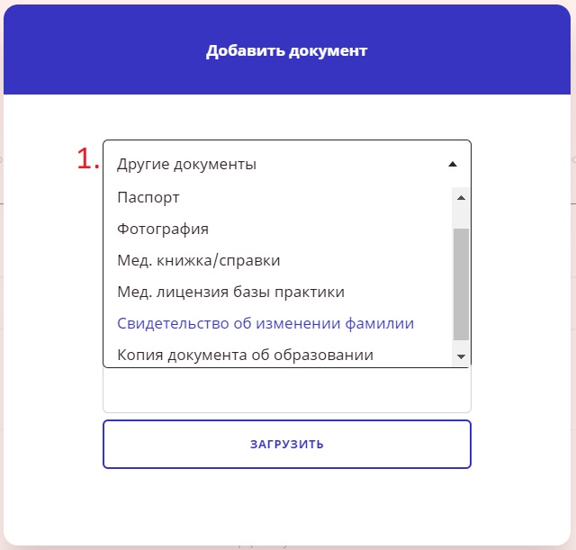
6. Выбрать нужный файл:
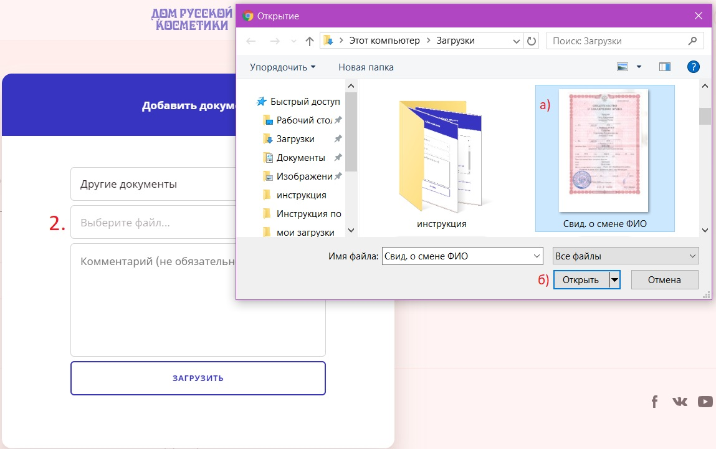

7. Добавить комментарий – описание содержания файла. Затем нажать кнопку “Загрузить”
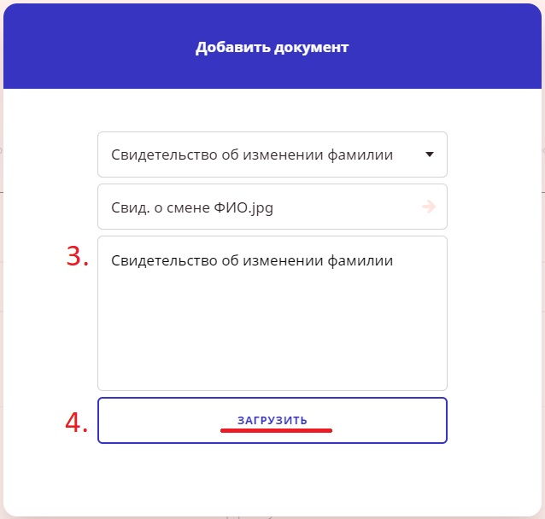
8. В итоге ваши загруженные файлы отобразятся на странице
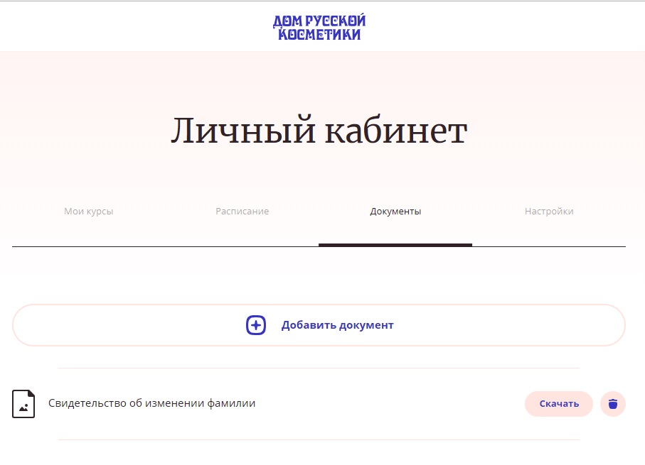

9. Таким образом необходимо подгрузить каждый документ.
Если у вас остались вопросы, свяжитесь со службой поддержки
по телефону: +7 (495) 374-64-38
Автономная некоммерческая организация дополнительного профессионального образования «Институт косметологии, эстетической медицины и визажного искусства – Дом Русской Косметики»

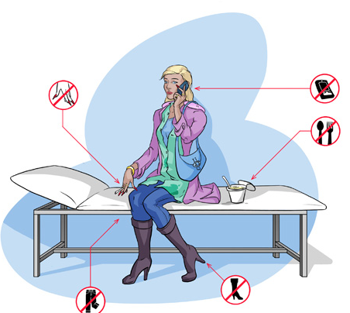
ПАМЯТКА ОБУЧАЮЩИМСЯ
ПРОГРАММА ПОВЫШЕНИЯ КВАЛИФИКАЦИИ
«Современные инъекционные методы в эстетической медицине»

- Требования к внешнему виду
  - На всех занятиях обучающийся должен быть одет в профессиональную форму и чистую медицинскую обувь.
  - Руки обучающегося должны иметь ухоженный вид, грубая кожа и заусенцы недопустимы.
  - Ногти должны быть коротко подпилены, лак светлых нейтральных тонов.
  - На практических занятиях руки должны быть свободны от колец, часов и других украшений.
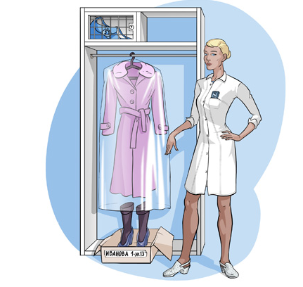
  - Профессиональная форма должна быть свежевыстиранной и отглаженной. На занятия необходимо носить сменную обувь без каблуков (белые туфли или сабо с закрытыми носами из кожи или кожзаменителя).
  - Верхняя одежда во время занятий должна находиться в гардеробе.
  - За оставленные в карманах одежды ценные вещи и деньги администрация ответственности не несет. Для хранения ценных вещей слушателям на время занятий предоставляются индивидуальные ячейки. Ключ от ячейки слушатели получают и сдают под роспись в учебной части.
- Правила поведения
  - На занятия нужно приходить за 10 минут до начала занятий, чтобы переодеться и подготовиться к занятиям. Опоздавшие более чем на 15 минут могут зайти в аудиторию только во время перерыва. Занятия проходят согласно расписанию.
  - Просим Вас отключать или ставить на виброрежим сотовые телефоны во время занятий.
  - В течение занятия предусмотрены 15 – минутные перерывы. Расписание перерывов устанавливает администрация.
  - В аудиториях запрещается есть. Вы можете воспользоваться услугами кафе или студенческой комнатой.
  - На территории Института и у фасада здания строго запрещено курить.
  - Проходить на территорию Института необходимо по предварительно поданным на охрану спискам, по предъявлению на посту охраны удостоверения личности. Посторонние лица на территорию Института допускаются только по согласованию с администрацией.
  - Обучающиеся поддерживают порядок в раздевалках самостоятельно. Запрещается оставлять во всех помещениях, на столах, подоконниках грязную посуду, упаковку от продуктов, остатки пищи. На территории Института запрещается употребление блюд с сильным запахом (рыба¸ специи и пр.).
  - Запрещается брать книги, фотографии, косметику с витрин в офисных помещениях и классах без разрешения сотрудников Института.
  - Видео и фото- съемка во время занятий разрешается только по предварительному согласованию с преподавателем.
- Запрещается:
  - Хранить вещи в ячейке за рамками занятий, уносить ключи от ячеек домой.
  - Вносить верхнюю одежду, сумки и пакеты с личными вещами в учебные аудитории для практических занятий.
  - Садиться на столы и кушетки в учебных аудиториях.
  - Выбрасывать в раковину остатки косметических средств
  - Выбрасывать в унитаз салфетки и средства личной гигиены
  - Жевать жевательную резинку во время занятий.
- Требования к освоению учебного плана и программы
  - Обучение по программе (модулям программы) проводится в соответствие с учебным планом программы. Текст учебного плана можно найти на сайте Института www.cosmeticru.com
  - Для получения документов об окончании, обучающиеся обязаны пройти все дисциплины в соответствии с учебным планом и программой, выполнить обязательные домашние задания.
  - Часть теоретического материала осваивается обучающимися дистанционно. В дистанционном формате обучающимся доступны тексты лекций, презентации, схемы, фотографии, аудио- и видеоматериалы, учебные пособия, методики, обзоры литературы по ключевым темам программы, тесты для самопроверки по всем темам курса, списки рекомендуемой литературы. Каждому обучающемуся открывается индивидуальный доступ в систему дистанционного обучения. Доступ открывается в течение трех рабочих дней после оплаты обучения и действует в течение месяца с даты последнего очного занятия.
  - Обучающиеся обязаны изучить материалы, размещенные в системе дистанционного обучения. Мы настоятельно рекомендуем приступить к изучению материала до начала очных занятий – это поможет вам получить максимальную отдачу от работы с преподавателем.
- Что нужно брать с собой на занятия
  - Профессиональную форму и сменную обувь без каблуков (белые туфли или сабо с закрытыми носами из кожи или кожзаменителя). На оба дня занятий – теорию и практику.
  - Ручку, блокнот или тетрадь на лекционный блок.
- Как будет проходить обучение?
  - Теория
    - Во всех блоках программы предусмотрен очный лекционный блок.
    - В очный лекционный блок включены основные теоретические аспекты программы. Для более глубокого освоения теоретической части программы вам обязательно нужно зайти в систему дистанционного обучения и изучить материалы, размещенные там (в том числе схемы введения препаратов, расчеты дозировки, образцы карт клиентов и информированных согласий и проч.)
    - Мы не распечатываем раздаточный материал для обучающихся, но вы можете скачать все необходимые вам раздатки из системы дистанционного обучения и использовать их в работе.
    - Итоговый контроль проводится по результатам тестирования в системе дистанционного обучения.
  - Практика
    - Ботулотоксин типа А в косметологии и эстетической медицине: практические занятия проходят на базе института с привлечением моделей, в количестве: 2-3 человека. Обучающиеся отрабатывают введение препарата в зоне лба и межбровья, на усмотрение преподавателя – в зоне вокруг глаз. Институт самостоятельно выбирает моделей для процедур. Для проведения практического занятия используется препарат Ботулакс. В теоретическуой части рассматриваются все зарегистрированные в РФ виды ботулотоксина типа А: Botox, Dysport, Xeomin, Lantox, Релатокс, Ботулакс.
    - Контурная пластика лица в косметологии и эстетической медицине: практические занятия проходят на базе института с привлечением моделей, в количестве 2-3 человек. Обучающиеся отрабатывают на моделях введение препарата в зоне губ, носогубной складки, скулы. Институт самостоятельно выбирает моделей для процедур. Для проведения практического занятия используются препараты: Soprano, Hyalual. В теоретической части курса рассматриваются все популярные филлеры на основе гиалуроновой кислоты, в том числе Juvederm Ultra, Juvederm Wallbella, Princess Volume, Princess Filler, Genyal Volume, Genyal Polivalent, Surjiderm, Restylane.
    - Мезотерапия лица и тела в косметологии и эстетической медицине: практические занятия проходят на базе института с привлечением моделей, в количестве: 2-3 человек. Одна модель для проведения процедуры «мезотерапия тела». Одна-две модели для проведения процедуры «мезотерапия лица». Или одна модель для проведения процедуры «мезотерапия лица» и одна модель для проведения процедуры «мезотерапия волосистой части головы». Для проведения практического занятия используются аллопатические препараты для мезотерапии French laboratory (Франция), в теоретической части рассматриваются все распространенные препараты, в том числе Mesotech (Испания), Dermclar (Испания), Evolution (Испания), Aquashine (Корея).
    - Биоревитализация в косметологии и эстетической медицине. Практические занятия проходят на базе института с привлечением моделей, в количестве 2- 3-х человек. Вначале обучающиеся отрабатывают все техники с использованием муляжа, а затем, после составления протокола процедуры, под контролем преподавателя, на привлеченных моделях. Для проведения практического занятия используются инъекционный препарат нового поколения Hyalual. В теоретической части рассматриваются наиболее распространенные препараты, в том числе Juvederm Hydrate (Франция), Evolution (Испания), Genyal (Испания), Princess Rich (США), Hyalual (Швейцария).
    - Мезонити. Базовый курс. Отработка на моделях: 2 модели по лицу и 1 по телу. Количество человек в группе 4 (возможно увеличение до 6) Тестирование: дистанционно. Каждый учащийся ставит по 5-6 нитей при работе с моделями по лицу и 3-5 нитей при работе по телу.
    - По выбору преподавателя перед началом работы с моделями обучающимся может быть предоставлен для отработки специальный симуляционный тренажер.
    - Преподаватель в праве не допустить обучающегося к работе с моделью с применением ботулотоксина или плотных филлеров если он считает обучающегося не готовым к работе с моделью. В этом случае обучающийся ассистирует преподавателю при работе с моделью.

